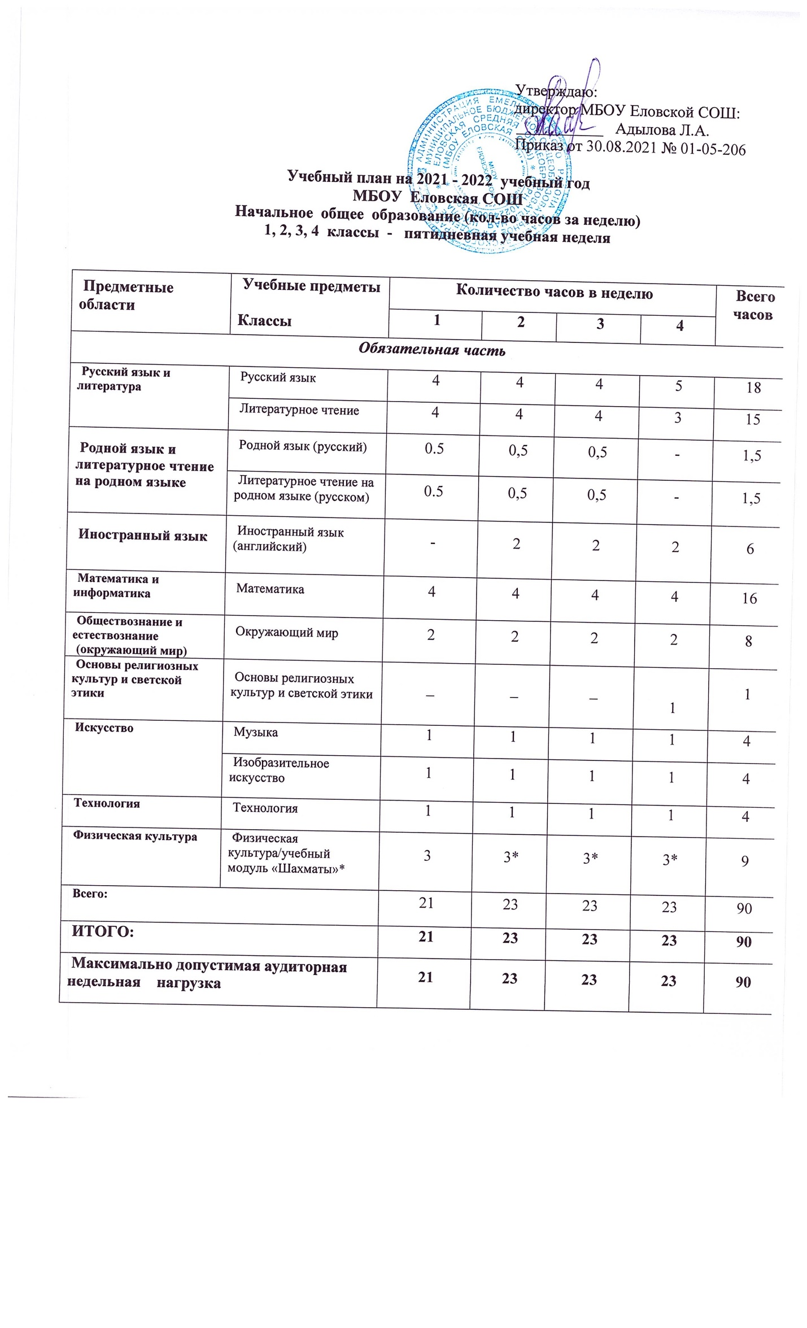
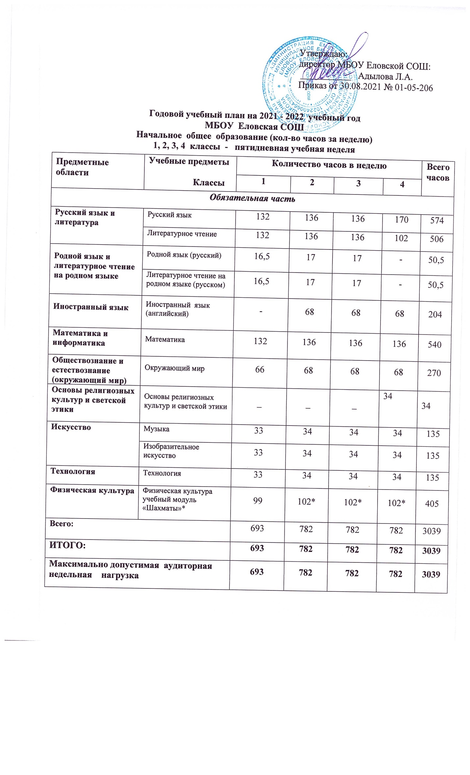Пояснительная записка
к учебному плану начального общего образования МБОУ Еловская СОШ на 2021 - 2022 учебный год

Учебный план является основным государственным нормативным документом, который определяет максимальный объем учебной нагрузки обучающихся, распределяет учебное время, отводимое по классам и предметным областям и определяет формы промежуточной аттестации обучающихся.

Нормативно - правовая база:
- Федеральный закон «Об образовании в Российской Федерации» (от 29.12.2012г. №273-ФЗ).
- Приказ Министерства образования и науки Российской Федерации от 30.08.2013г., № 1015 «Порядок организации и осуществления образовательной деятельности по основным образовательным программам – образовательным программам начального общего, основного общего и среднего общего образования».
- Приказ Минобрнауки России от 6 октября 2009 г. № 373, " Об утверждении и введении в действие федерального государственного образовательного стандарта начального общего образования".
- Приказ Минобрнауки России от 26 ноября 2010 г. № 1241 "О внесении изменений в федеральный государственный образовательный стандарт начального общего образования, утвержденный приказом Министерства образования и науки Российской Федерации от 6 октября 2009 г. № 373".
- Приказ Минобрнауки России от 22 сентября 2011 г. № 2357 "О внесении изменений в федеральный государственный образовательный стандарт начального общего образования, утверждённый приказом Министерства образования и науки Российской Федерации от 6 октября 2009 г. № 373".
- Приказ Минобрнауки России от 18 декабря 2012 г. № 1060 "О внесении изменений в федеральный государственный образовательный стандарт начального общего образования, утверждённый приказом Министерства образования и науки Российской Федерации от 6 октября 2009 г. № 373".
- Приказ Министерства образования и науки РФ от 29.12.2014 г. № 1643 п. 19.3 «О внесении изменений в приказ Министерства образования и науки Российской Федерации от 6 октября 2009г. №373 «Об утверждении и введении в действие федерального государственного образовательного стандарта начального общего образования».
- Приказ Министерства образования и науки Российской Федерации от 31.12.2015 № 1576 "О внесении изменений в федеральный государственный образовательный стандарт начального общего образования, утверждённый приказом Министерства образования и науки РФ от 17.12.2010г.№1896".
- Приказ Министерства образования и науки РФ от 31.03.2014 г. № 253 "Об утверждении федерального перечня учебников, рекомендуемых к использованию при реализации имеющих государственную аккредитацию образовательных программ начального общего, основного общего, среднего общего образования".
- Письмо Федеральной службы по надзору в сфере образования и науки от 20 06.2018г. № 05-192 «О вопросах изучения родных языков из числа языков народов РФ».
- Письмо Министерства образования и науки России от 09.10.2017 № ТС-945/08 «О реализации прав граждан на получение образования на родном языке».
- Письмо Министерство образования Красноярского края от 03.10.2018 № 75-10821 «О введении предметной области «Родной язык и родная литература».
- СанПиН 2.4.2.2821-10 "Санитарно-эпидемиологические требования к условиям и организации обучения в общеобразовательных учреждениях" (утверждены постановлением Главного государственного санитарного врача Российской Федерации от 29 декабря 2010 г. № 189, зарегистрированным в Минюсте России 3 марта 2011 г., регистрационный номер 19993).
- Постановление Главного государственного санитарного врача Российской Федерации от 24.11.2015 № 81 «О внесении изменений №3 в СанПиН 2.4.2.2821-10 «Санитарно-эпидемиологические требования к условиям и организации обучения, содержания в общеобразовательных организациях».
- Примерная основная образовательная программа начального общего образования. Протокол заседания ФУМО от 08.04.2015г. № 1/15.
- Примерная программа по учебному предмету «Русский родной язык и литературное чтение на родном языке». Одобрена решением федерального учебно-методического объединения по общему образованию от 04.03.2019г., Протокол №1/19.
- Устав МБОУ Еловская СОШ.
В соответствии с требованиями ФГОС НОО разработана основная образовательная программа образовательного учреждения МБОУ Еловская СОШ.
Реализация учебного плана при получении начального общего образования направлена на формирование базовых основ и фундамент всего последующего обучения, в том числе:
- учебной деятельности, как системы учебных и познавательных мотивов, умения принимать, сохранять, реализовывать учебные цели, умения планировать, контролировать и оценивать учебные действия и их результат;
- универсальных учебных действий;
- познавательной мотивации и интересов обучающихся, их готовности и способности к сотрудничеству и совместной деятельности ученика с учителем и одноклассниками, основы нравственного поведения, определяющего отношения личности с обществом и окружающими людьми.
Учебный план и основная образовательная программа начального общего образования, состоит из двух частей - обязательной части и части формируемой участниками образовательных отношений.
Реализация основной образовательной программы начального общего образования осуществляется самим образовательным учреждением.
Обязательные предметные области учебного плана: русский язык и литература, иностранный язык, математика и информатика, обществознание и естествознание (окружающий мир), основы религиозных культур и светской этики, искусство, технология и физическая культура.
Обязательная часть учебного плана отражает содержание образования, которое обеспечивает решение важнейших целей современного начального образования:
- формирование гражданской идентичности;
- приобщение к общекультурным и национальным ценностям, информационным технологиям;
- формирование готовности к продлению образования на последующих ступенях основного общего образования;
- формирование здорового образа жизни, элементарных правил поведения в экстремальных ситуациях;
- личностное развитие обучающегося в соответствии с его индивидуальностью.
МБОУ Еловская СОШ работает в режиме 5-ти дневной учебной недели согласно Уставу школы в две смены (1,4 классы в первую смену, 2, 3 классы во вторую смену). Продолжительность учебного года в МБОУ Еловская СОШ определена следующим образом для 1 класса – 33 недели с дополнительными каникулами (февраль) и динамической паузой (не менее 40 минут) в течение учебного дня, для 2 и 4 классов – 34 недели. Первоклассники обучаются по новым СанПиН (используется «ступенчатый» режим: 3 урока по 35 минут – сентябрь и октябрь, 4 урока по 35 минут – ноябрь и декабрь, 4 урока по 40 минут – январь - май). Данный режим работы школы обеспечивает выполнение базового компонента в соответствии с ФГОС НОО, способствуя реализации идеи развития личности в культурно-нравственном и интеллектуальном плане, обеспечивая условия для самовыражения и самоопределения обучающихся.
При составлении учебного плана соблюдалась преемственность между уровнями обучения и классами. Уровень учебной нагрузки не превышает предельно допустимых норм (СаНПиН 2.4.2. 2821-10). Учебный план ориентирован на сбалансированность социальных интересов
Учебный план 1-4 классов МБОУ Еловская СОШ построен на основе следующих дидактических принципов:
- преемственности и перспективности, подчеркивающих пропедевтическое значение начального и основного общего образования для формирования готовности к дальнейшему обучению и реализующих межпредметные и внутрипредметные связи в содержании образования;
- интеграции теоретических сведений с деятельностью по их практическому применению, что определяет практическую направленность реализуемых учебных программ, расходование значительной части времени на формирование различных деятельностных компетенций;
- коммуникативности, предполагающей развитие у школьников представлений о языке науки конкретного предмета, усвоение учащимися элементарных терминов и понятий, осознанное оперирование ими;
- интеграции обучения, развития и воспитания, определяющей необходимость использования средств конкретного учебного предмета для социализации школьника, развития его социальной культуры, а также соответствующих практических умений.
Целевая направленность учебного плана состоит в:
обеспечении усвоения учащимися обязательного минимума содержания начального на уровне требований федерального государственного образовательного стандарта, на обеспечение планируемых результатов по достижению выпускником учеником начальной общеобразовательной школы целевых установок, знаний, умений, навыков и компетенций, определяемых личностными, семейными, общественными, государственными потребностями и возможностями ребенка младшего школьного возраста, индивидуальными особенностями его развития и состояния здоровья.
В учебном плане сохраняется в необходимом объёме содержание, являющееся обязательным в 1-4 классах на уровне начального обучения. Учебный план соответствуют основным целям образовательного учреждения, структура и содержание плана ориентированы на развитие целостного мировоззрения и подготовку обучающихся к восприятию и освоению современных реальностей жизни. Учебный план имеет необходимое кадровое и учебно-методическое обеспечение.
Начальное общее образование в 1-4 классах обеспечивает воспитание и развитие обучающихся, овладение ими чтением, письмом, счетом, основными умениями и навыками учебной деятельности, элементами теоретического мышления, простейшими навыками самоконтроля учебных действий, культурой поведения и речи, основами личной гигиены и здорового образа жизни. К числу планируемых результатов освоения основной образовательной программы отнесены: личностные, метапредметные, предметные. В основе реализации основной образовательной программы лежит системно-деятельностный подход, который предполагает воспитание и развитие качеств личности, переход к стратегии социального проектирования и конструирования на основе разработки содержания и технологий образования, ориентацию на достижение цели и результата образования, признание решающей роли содержания образования, учет индивидуальных возрастных, психологических, физиологических особенностей обучающихся, обеспечение преемственности дошкольного, начального общего, основного общего, среднего (полного) общего и профессионального образования, а также разнообразие индивидуальных образовательных траекторий и индивидуального развития каждого обучающегося, обогащение форм учебного сотрудничества и расширение зоны ближайшего развития.
Обязательная часть учебного плана на уровне начального общего образования направлена на реализацию качественно новой личностно-ориентированной развивающей модели и призвана обеспечить выполнение следующих основных задач:

- развитие личности школьника, его творческих способностей, интереса к учению, формирование желания и умения учиться;
- воспитание нравственных и эстетических чувств, эмоционально-ценностного позитивного отношения к себе и окружающему миру;
- освоение системы знаний, умений и навыков, опыта осуществления разнообразных видов деятельности;
- охрана и укрепление физического и психического здоровья детей;
- сохранение и поддержка индивидуальности ребенка.
Содержание и формы организации учебной деятельности проектируют определенный тип сознания и мышления учащихся. Центральной линией развития первоклассников является формирование интеллектуальной деятельности и произвольности всех психических процессов.
Обязательной частью учебного плана 1-4 классов на уровне начального общего образования предусмотрены обязательные для изучения учебные предметы: русский язык, литературное чтение, иностранный язык, математика, окружающий мир, ОРКСЭ, изобразительное искусство, музыка, технология, физическая культура.
Реализация учебного плана 1-4 классов происходит с использованием учебно-методического комплекта "Школа России» (автор А.А.Плешаков).

Перечень и основные задачи предметных областей (учебных предметов). Основные задачи реализации содержания:

Предметная область "Русский язык и литература" включает предметы, как "Русский язык", "Литературное чтение", «Родной язык» «Литературное чтение на родном языке», "Иностранный язык" направлена на формирование первоначальных представлений о единстве и многообразии языкового и культурного пространства России, о языке как основе национального самосознания. Развитие диалогической и монологической устной и письменной речи, коммуникативных умений, нравственных и эстетических чувств, способностей к творческой деятельности.
Учебный предмет "Русский язык" реализуется за счёт использования УМК "Школа России" программа "Русский язык 1-4 классы" Т.Г. Рамзаевой.
Учебный предмет «Русский язык» обеспечивает - ознакомление учащихся с основными положениями науки о языке, создание условий для формирования «языкового чутья» как результата ориентировки ребенка в грамматической и синтаксической структуре языка и обеспечивает успешное развитие адекватных возрасту форм и функций речи, включая обобщающую и планирующую функции; формирование умений и навыков грамотного, безошибочного письма, развитие устной и письменной речи, развитие языковой эрудиции учащихся 1-4 классов, его интереса к языку и речевому творчеству; формирование познавательных, коммуникативных и регулятивных действий.
Формой промежуточной аттестации по русскому языку в 1-4 классах является итоговая контрольная работа.
Учебный предмет "Литературное чтение" реализуется за счёт использования программы "Литературное чтение 1-4 классы" В.Г. Горецкого, Л.М. Климановой УМК "Школа России".
Программа учебного предмета «Литературное чтение» строится на литературно-художественном материале, основная цель обучения – приобщение младших школьников к литературе. Важнейшая задача курса – развитие речевых умений и навыков в работе с текстом и, прежде всего, навыков выразительного, осознанного, правильного чтения. Основная цель литературного чтения – помочь ребенку стать читателем: подвести к осознанию богатого мира отечественной и зарубежной литературы как искусства художественного слова, обогатить читательский опыт. Требования к результатам изучения учебного предмета включает формирование всех видов Универсальных учебных действий: личностных, коммуникативных, познавательных и регулятивных (с приоритетом развития ценностно-смысловой сферы и коммуникации).
Формой промежуточной аттестации по литературному чтению в 1,2,3,4 классах является итоговая контрольная работа.
Учебный предмет «Родной язык» и «Литературное чтение на родном языке» в 1-3 классах реализуется через примерную программу О.М. Александрова, Л.А. Вербицкая, С.И. Богданов и т.д.
В содержании курса «Родной язык» предусматривается расширение сведений, имеющих отношение не к внутреннему системному устройству языка, а к вопросам реализации языковой системы в речи‚ внешней стороне существования языка: к многообразным связям русского языка с цивилизацией и культурой, государством и обществом. Программа учебного предмета отражает социокультурный контекст существования русского языка, в частности, те языковые аспекты, которые обнаруживают прямую, непосредственную культурно-историческую обусловленность. Содержание курса направлено на формирование представлений о языке как живом, развивающемся явлении, о диалектическом противоречии подвижности и стабильности как одной из основных характеристик литературного языка. Программой предусматривается расширение межпредметного взаимодействия в обучении русскому родному языку не только в филологических образовательных областях, но и во всём комплексе изучаемых дисциплин естественнонаучного и гуманитарного циклов. Целевыми установками данного курса являются:
- совершенствование у младших школьников как носителей языка способности ориентироваться в пространстве языка и речи, развитие языковой интуиции;
- изучение исторических фактов развития языка;
- расширение представлений о различных методах познания языка (учебное лингвистическое мини-исследование, проект, наблюдение, анализ и т. п.);
- включение учащихся в практическую речевую деятельность.
Учебный предмет "Иностранный язык" (английский) в 4х классах реализуется через программу для Ю.А. Комарова «Английский язык» для 2-4 классов и учебного пособия этого автора.
Программа изучения учебного предмета «Иностранный язык» обеспечивает формирование коммуникативной культуры обучающегося и способствует общему речевому развитию на основе формирования обобщённых лингвистических структур грамматики и синтаксиса, развитию произвольности и осознанности монологической и диалогической речи, развитию письменной речи; формирование на партнера, его высказывания, поведение, эмоциональное состояние и переживания, уважения интересов партнёра; умение слушать и слышать собеседника; вести диалог, излагать и обосновывать своё мнение в понятной для собеседника форме.
Формой промежуточной аттестации по иностранному языку во 2,4 классах является годовая отметка, выставляемая на основе среднеарифметических показателей отметок за 1, 2, 3, 4 четверти. В 3 классе в форме итоговой контрольной работы.
Предметная область "Математика и информатика" содержит учебный предмет "Математика"1-4 классы и реализуется через программу М.И. Моро по УМК "Школа России".
В программе учебного предмета «Математика» заложен механизм формирования у детей сознательных и прочных навыков устных и письменных вычислений, доведения до автоматизма знания табличных случаев действий. Важнейшими целями являются – создание условий для полноценного интеллектуального развития каждого ребенка на уровне, соответствующем его возрастным особенностям и возможностям, обеспечение необходимой и достаточной математической подготовки ученика для дальнейшего обучения, а также развитие у обучающихся познавательных действий, умения планировать, формирование элементов системного мышления и приобретение основ информационной грамотности.
Формой промежуточной аттестации по математике в 1-4 классах является итоговая контрольная работа.
Предметная область "Обществознание и естествознание (окружающий мир)" содержит учебный предмет "Окружающий мир", который реализуется через программу А.А. Плешакова "Окружающий мир. 1-4 классы" по УМК "Школа России"
Учебный предмет «Окружающий мир» реализует содержание, являющееся пропедевтическим для дальнейшего изучения в основном звене: биологии, географии и т. д. Он построен с учетом присущих обучающимся начальных классов эмоциональной отзывчивости, любознательности и, вместе с тем, способности овладеть теоретическими знаниями и формирует у детей младшего школьного возраста целостный взгляд на окружающий мир и место человека в этом мире, имеет ярко выраженную экологическую направленность, социальный опыт учащихся, осознание элементарного взаимодействия в системе «человек – природа – общество», воспитывает правильное отношение к среде обитания и правил поведения в ней, а также формирует понимание своей индивидуальности, и возможностей, осознание своего места в обществе, создавая основу становления мировоззрения, жизненного самоопределения и формирование российской гражданской идентичности личности.
Формой промежуточной аттестации по окружающему миру в 4 классе является участие обучающихся в создании группового проекта; в 1-3 классах в форме итогового контрольного теста.
Предметная область "Основы религиозных культур и светской этики" представлен учебным предметом "Основы религиозных культур и светской этики" в 4х классах. Этот курс введён Письмом Министерства образования и науки Красноярского края № 865/и от 15.02.2012г. и направлен на формирование у обучающихся представлений об основных мировых религий: православия, иудаизма, буддизма, ислама, а также основных категорий светской этики. В 2021 учебном году родители (законные представители) обучающихся 4 класса выбрали для изучения модуль "Основы мировых религиозных культур", авторы А.Л. Беглова, Е.В. Саплина, Е.С. Токарева, А.А. Ярлыкапов, А.Я. Данилюк, которая знакомит с основами православной культуры, раскрывает её значение и роль в жизни людей - в формировании личности человека, его отношений к миру и людям, поведения в повседневной жизни.
Формой промежуточной аттестации курса "Основы религиозных культур и светской этики" по курсу "Основы православной культуры" для обучающихся 4 класса является - презентация.
Предметная область "Искусство" включает учебные предметы "Музыка" и "Изобразительное искусство".
Учебный предмет «Искусство» («Музыка. 1-4 классы») представлен программой для общеобразовательных учреждений под руководством Е.Д. Критской. Предмет обеспечивает формирование личностных, познавательных и коммуникативных действий. На основе освоения обучающимися мира музыкального искусства в сфере личностных действий будут сформированы эстетические и ценностно-смысловые ориентации учащихся, создающие основу для формирования позитивной самооценки, самоуважения, жизненного оптимизма, потребности в творческом самовыражении.
Формой промежуточной аттестации по музыке в 1 - 4 классах является годовая отметка, выставляемая на основе среднеарифметических показателей отметок за 1,2,3,4 четверти.
Учебный предмет «Искусство» («Изобразительное искусство») связан с формированием личностных, познавательных и регулятивных действий. Учащиеся приобщаются к мировой и отечественной культуре. Формируются гражданская идентичность личности, толерантность, эстетические ценности и вкусы, включая мотивы творческого самовыражения, самооценки и самоуважения учащихся. Будут сформированы общеучебные действия, замещения и моделирования в продуктивной деятельности учащихся явлений и объектов природного и социокультурного мира. Учебный предмет реализуется, через использование программы Б.М. Неменского, Л.А. Неменской, Н.А. Горяевой "Изобразительное искусство" для 1-4 классов.
Формой промежуточной аттестации по изобразительному искусству в 1 - 4 классах является годовая отметка, выставляемая на основе среднеарифметических показателей отметок за 1,2,3,4 четверти.
Предметная область "Технология" содержит учебный предмет "Технология. 1-4 класс", который реализуется за счёт использования программы Е.А. Лутцевой в 1-4 классах.
Изучение учебного предмета «Технология» обеспечивает реализацию следующих целей:
- формирование картины мира материальной и духовной культуры как продукта творческой предметно-преобразующей деятельности человека;
- развитие знаково-символического и пространственного мышления. Творческого и репродуктивного воображения на основе развития способности учащегося к моделированию и отображению объекта и процесса его преобразования в форме моделей (рисунков, схем, планов, чертежей);
- развитие регулятивных действий, включая целеполагание, планирование, прогнозирование, контроль, коррекцию и оценку.
Формой промежуточной аттестации по технологии в 1-3 классах формой промежуточной аттестации является годовая отметка, выставляемая на основе среднеарифметических показателей отметок по технологии за 1,2,3,4 четверть. В 4 классе формой промежуточной аттестации является участие обучающихся в создании группового проекта.
Предметная область "Физическая культура" включает учебный предмет "Физическая культура. 1-4 классы", которая реализуется за счёт использование программы И.В.Ляха.
Учебный предмет «Физическая культура» является неотъемлемой частью учебно-воспитательного процесса. Программа по физической культуре предусматривает решение взаимосвязанных оздоровительных, образовательных задач. Предмет обеспечивает формирование личностных универсальных действий: основ общекультурной и российской гражданской идентичности как чувства гордости за достижение в мировом и отечественном спорте; освоение моральных норм помощи тем, кто в ней нуждается, готовности принять на себя ответственность; развитие мотивации достижения и готовности к преодолению трудностей на основе конструктивных стратегий совладания и умения мобилизовать свои личностные и физические ресурсы, стрессоустойчивости; освоение правил здорового и безопасного образа жизни.
Формой промежуточной аттестации по физической культуре в 1-4 классах является сдача нормативов, определённых как итоговые показатели физического развития в программе по физической культуре.
В часть, формируемую участниками образовательных отношений в 1-4 классах включены такие курсы, как:
- Русский язык.
Курс "Русский язык" в 4 классе 34 часа в год, реализует программу одноимённого учебного предмета, который составляет 5 часов в неделю и записывается в классный журнал, как единый предмет.
- Курс «Родной язык и литературное чтение на родном языке» в 1х классах – 33 часа в год (по 0,5 на каждый предмет).
Срок освоения образовательной программы начального общего образования: 4 года.
Продолжительность учебного года:
1 классы - 33 недели;
2-4 классы - 34 недели.

Приоритетом обучения учащихся 1-4 классов на уровне начального общего образования является формирование универсальных учебных действий (УУД) и общеучебных умений и навыков, уровень освоения которых в значительной мере предопределяет успешность последующего обучения.

Формы проведения промежуточной аттестации обучающихся, осваивающих уровень начального общего образования
в 2021-2022 учебном году.

Промежуточная аттестация обучающихся 1-4 классов проводится в форме итогового контроля.
Промежуточная аттестация в 1-4 классах может проводиться в следующих формах: итоговые контрольные работы, диагностические тестовые работы, групповой проект, презентации, нормативы, годовая отметка.

Предметные  области | Предмет | 1 класс | 2 класс | 3 класс | 4 класс
Русский язык и литература | Русский язык | Итоговый контрольный | Итоговая контрольная  работа | Итоговая  контрольная работа | Итоговая контрольная работа
 | Литературное чтение | Итоговая контрольная  работа | Итоговая контрольная работа | Итоговая контрольная работа | Итоговая контрольная работа
 | Родной язык (русский) | Годовая отметка | Годовая отметка | Годовая отметка | -
 | Литературное чтение на родном языке(русском) | Годовая отметка | Годовая отметка | Годовая отметка | -
Иностранный язык | Иностранный язык | - | Годовая  отметка | Тест | Годовая  отметка
Математика и информатика | Математика | Итоговая контрольная  работа | Итоговая контрольная  работа | Итоговая  контрольная работа | Итоговая контрольная работа
Обществознание и естествознание  (окружающий мир) | Окружающий мир | Тест | Итоговая контрольная работа | Итоговая контрольная работа | Групповой проект
Основы религиозных культур и светской этики | Основы религиозных культур и светской этики | - | - | - | Презентация
Искусство | Музыка | Годовая отметка | Годовая отметка | Годовая отметка | Годовая отметка
 | Изобразительное искусство | Годовая отметка | Годовая отметка | Годовая отметка | Годовая отметка
Технология | Технология | Годовая отметка | Годовая отметка | Годовая отметка | Групповой проект
Физическая культура | Физическая культура | Нормативы  ГТО | Нормативы  ГТО | Нормативы  ГТО | Нормативы  ГТО

Перечень предметов, количество и форма проведения промежуточной аттестации определены на заседании педагогического совета школы от 30.08.2021г. № 1 и утверждены приказом директора школы 30.08.2021 № 01-05-206
Таким образом, данный учебный план школы соответствует требованиям, предъявляемым как к содержанию образования, так и к организации учебной деятельности начального общего образования.
Учебный план рассмотрен на заседании педагогического совета, протокол от 30.08.2021г. № 1 и утверждён директором школы, приказ от 30.08.2021 № 01-05-206

Директор МБОУ Еловская СОШ Л.А. Адылова

